|  |  |
| --- | --- |
| **ID** | CU09 |
| **Nombre:** | Guardar fotos en favoritos |
| **Autor(es)** | Luis Gerardo Bonilla Ramírez |
| **Fecha de creación:** | 20/10/2019 |
| **Fecha de modificación:** |  |
| **Actor(es):** | Cliente móvil |
| **Precondiciones:** | PRE-01 El cliente móvil deberá tener iniciada su sesión en la aplicación.  PRE-02 El sistema carga la lista de las fotos subidas por los contactos agregados. |
| **Disparador:** | El Cliente móvil selecciona el botón añadir a favoritos. |
| **Flujo normal:** | 1. El sistema despliega un mensaje de confirmación “¿Desea añadir a favoritos?” 2. El Cliente móvil confirma el mensaje (FA01) 3. El sistema añada a la lista de favoritos el identificador de la foto. (EX01) |
| **Flujo alterno:** | FA01 Cancelar añadir a favoritos.   1. El Cliente móvil cancela guarda en favoritos la foto. 2. El sistema cierra el mensaje. |
| **Excepciones:** | EX01 Error al añadir a favoritos   1. El sistema no logra realizar una conexión a la base de datos y despliega el mensaje “No es posible añadir a favoritos, inténtelo más tarde” 2. El Cliente móvil confirma el mensaje. 3. El sistema cierra el mensaje |
| **Postcondiciones:** | POST-01 El sistema añade la foto a la lista de favoritos del usuario |
| **Incluye:** | --- |
| **Extiende:** | --- |
| **Prioridad:** | Media |

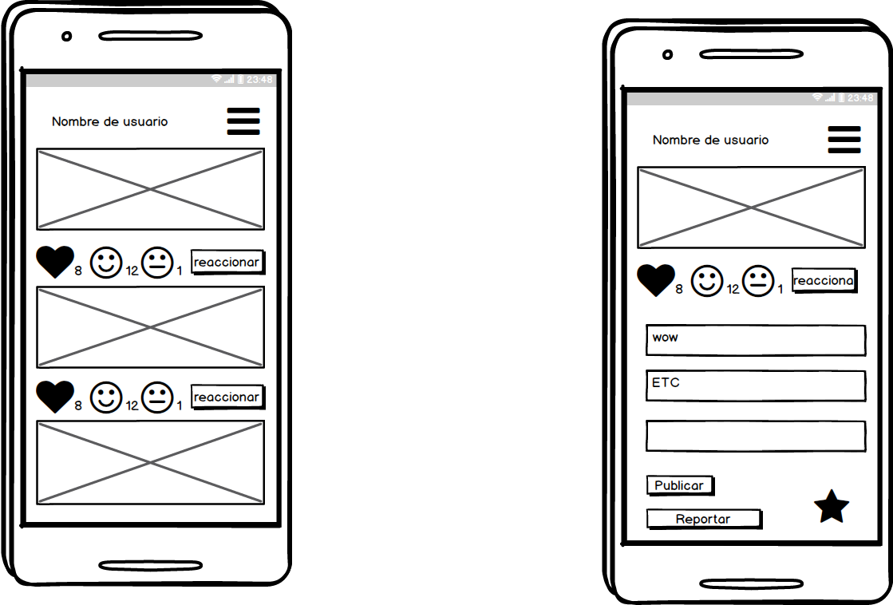Añadir foto a favoritos interfaz

|  |  |
| --- | --- |
| **ID** | CU10 |
| **Nombre:** | Eliminar foto |
| **Autor(es)** | Luis Gerardo Bonilla Ramírez |
| **Fecha de creación:** | 20/10/2019 |
| **Fecha de modificación:** |  |
| **Actor(es):** | Cliente móvil |
| **Precondiciones:** | PRE-01 El cliente móvil deberá tener iniciada su sesión en la aplicación. |
| **Disparador:** | El Cliente móvil selecciona el botón Eliminar foto |
| **Flujo normal:** | 1. El sistema carga una lista con todas las imágenes que el usuario ha subido al sistema. (EX01) 2. El Cliente móvil selecciona el botón eliminar de la foto. 3. El sistema despliega un mensaje de confirmación “¿Está seguro que desea eliminar la foto?” 4. El Cliente móvil confirma el mensaje. (FA01) 5. El sistema elimina la foto de la base de datos con éxito y despliega el mensaje “Foto eliminada” (EX02) |
| **Flujo alterno:** | FA01 Cancelar eliminación.   1. El sistema cierra el mensaje de confirmación. |
| **Excepciones:** | EX01 Error al cargar la lista de imágenes.   1. El sistema no logra recuperar las imágenes subidas por el usuario y despliega el mensaje “No es posible eliminar imágenes en este momento, inténtelo más tarde”.   EX02 Error al eliminar imagen.   1. El sistema no logra eliminar la imagen de la base de datos y despliega el mensaje “No es posible eliminar la imagen, inténtelo más tarde”. |
| **Postcondiciones:** | POST-01 El sistema elimina la imagen de la base de datos.  POST-02 El sistema despliega un mensaje de éxito al eliminar la imagen. |
| **Incluye:** | --- |
| **Extiende:** | --- |
| **Prioridad:** | Baja |

Menú principal Borrar fotos

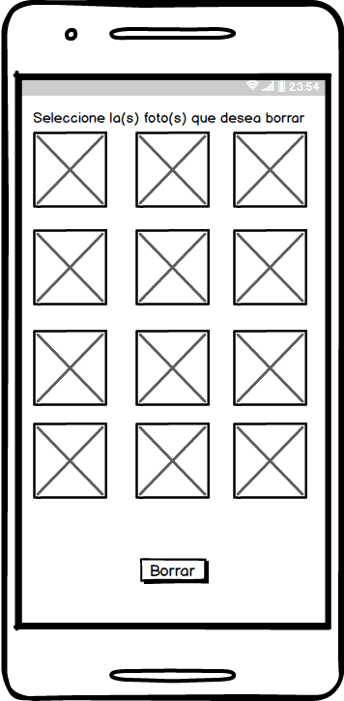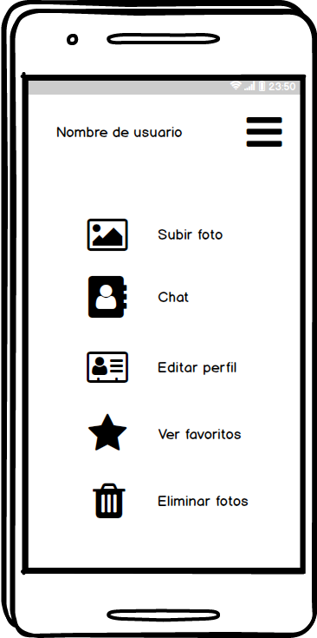

|  |  |
| --- | --- |
| **ID** | CU11 |
| **Nombre:** | Ver fotos favoritas |
| **Autor(es)** | Luis Gerardo Bonilla Ramírez |
| **Fecha de creación:** | 20/10/2019 |
| **Fecha de modificación:** |  |
| **Actor(es):** | Cliente móvil |
| **Precondiciones:** | PRE-01 El cliente móvil deberá tener iniciada su sesión en la aplicación. |
| **Disparador:** | El Cliente móvil selecciona el botón Ver Favoritos. |
| **Flujo normal:** | 1. El sistema despliega una lista con las fotos añadidas a favoritos con información de quien las subió. (EX01) |
| **Flujo alterno:** | --- |
| **Excepciones:** | EX01 Error al conectar a la base de datos   1. El sistema no logra recuperar la lista de favoritos del usuario y despliega el mensaje “No es posible ver sus favoritos, inténtelo más tarde” |
| **Postcondiciones:** | POST-01 El sistema muestra una lista de favoritos |
| **Incluye:** | --- |
| **Extiende:** | --- |
| **Prioridad:** | Media |

Lista de favoritos

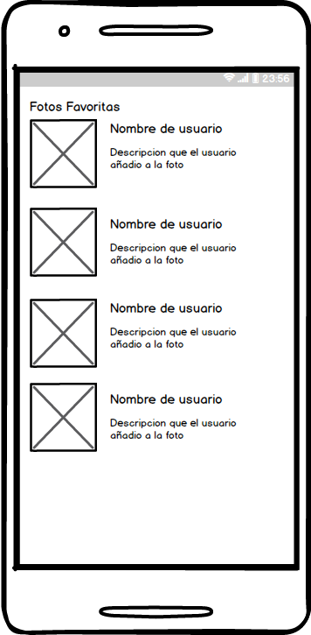

|  |  |
| --- | --- |
| **ID** | CU12 |
| **Nombre:** | Abrir chat grupal |
| **Autor(es)** | Luis Gerardo Bonilla Ramírez |
| **Fecha de creación:** | 20/10/2019 |
| **Fecha de modificación:** |  |
| **Actor(es):** | Cliente móvil |
| **Precondiciones:** |  |
| **Disparador:** |  |
| **Flujo normal:** |  |
| **Flujo alterno:** |  |
| **Excepciones:** |  |
| **Postcondiciones:** |  |
| **Incluye:** |  |
| **Extiende:** |  |
| **Prioridad:** |  |

|  |  |
| --- | --- |
| **ID** | CU13 |
| **Nombre:** | Enviar mensaje directo |
| **Autor(es)** | Luis Gerardo Bonilla Ramírez |
| **Fecha de creación:** | 20/10/2019 |
| **Fecha de modificación:** |  |
| **Actor(es):** | Cliente móvil |
| **Precondiciones:** | PRE-01 El cliente móvil deberá tener iniciada su sesión en la aplicación.  PRE-02 El sistema carga la lista de contactos agregados en la pantalla principal del cliente móvil. |
| **Disparador:** | El Cliente móvil selecciona el contacto que enviará mensaje desde la pantalla principal del cliente móvil. |
| **Flujo normal:** | 1. El sistema despliega la pantalla de Chat con los siguientes elementos:    1. Caja para escribir (caja de texto)    2. Enviar audio (botón)    3. Enviar (botón)    4. Regresar (botón) 2. El Cliente móvil selecciona la caja para escribir, escribe su mensaje y selecciona el botón enviar. (FA01) 3. El sistema envía el MENSAJE al contacto seleccionado con éxito y marca el mensaje enviado con color verde. (FA02, FA03, FA04, EX01) |
| **Flujo alterno:** | FA01 El Cliente móvil regresa a la pantalla principal.   1. El Cliente móvil selecciona el botón regresar. 2. El sistema regresa a la pantalla principal del cliente móvil   FA02 El Cliente móvil envía una nota de voz.   1. Ver CU14 enviar nota de voz.   FA03 El Cliente móvil elimina un mensaje.   1. Ver CU15 eliminar mensaje.   FA04 El Cliente móvil edita un mensaje.   1. Ver CU16 editar mensaje. |
| **Excepciones:** | EX01 El sistema no logra enviar el mensaje con éxito.   1. El sistema no logra enviar el mensaje correctamente por falta de conexión a internet, el sistema guarda el mensaje a la espera de reenviarse cuando haya una conexión a internet y marca el mensaje con color rojo |
| **Postcondiciones:** | POST-01 El mensaje es marcado como enviado.  POST-02 El Cliente móvil receptor obtiene el mensaje nuevo. |
| **Incluye:** | --- |
| **Extiende:** | CU14 Enviar nota de voz.  CU15 Eliminar mensaje.  CU16 Editar mensaje. |
| **Prioridad:** | Alta |

|  |  |
| --- | --- |
| **ID** | CU14 |
| **Nombre:** | Enviar nota de voz |
| **Autor(es)** | Luis Gerardo Bonilla Ramírez |
| **Fecha de creación:** | 20/10/2019 |
| **Fecha de modificación:** |  |
| **Actor(es):** | Cliente móvil |
| **Precondiciones:** | PRE-01 El Cliente móvil deberá tener iniciada su sesión en la aplicación.  PRE-02 El Cliente móvil deberá estar en la pantalla Chat |
| **Disparador:** | El Cliente móvil selecciona el botón enviar audio. |
| **Flujo normal:** | 1. El sistema obtiene acceso al micrófono del dispositivo y está a la espera del sonido captado por el micrófono. 2. El Cliente móvil termina de grabar el audio y selecciona el botón enviar. (FA01) 3. El sistema envía el AUDIO al contacto seleccionado con éxito y marca el audio enviado con color verde. (EX01) |
| **Flujo alterno:** | FA01 El Cliente móvil cancela el audio.   1. El Cliente móvil selecciona el botón cancelar del audio. 2. El sistema cierra la ventana de grabación de audio. |
| **Excepciones:** | EX01 El sistema no logra enviar el audio con éxito.   1. El sistema no logra enviar el audio correctamente por falta de conexión a internet, el sistema guarda el audio a la espera de reenviarse cuando haya una conexión a internet y marca el audio con color rojo |
| **Postcondiciones:** | POST-01 El audio es marcado como enviado.  POST-02 El Cliente móvil receptor obtiene el audio nuevo. |
| **Incluye:** | --- |
| **Extiende:** | --- |
| **Prioridad:** | Media |

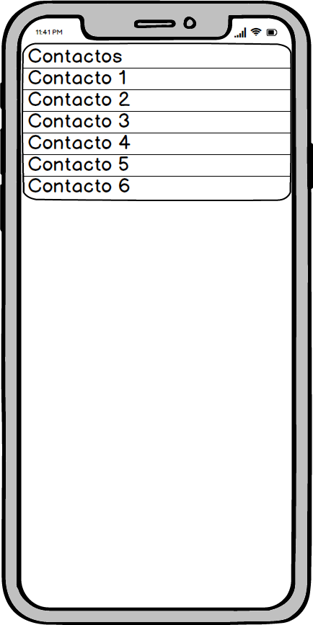Contactos de la aplicación móvil Chat de la aplicación móvil

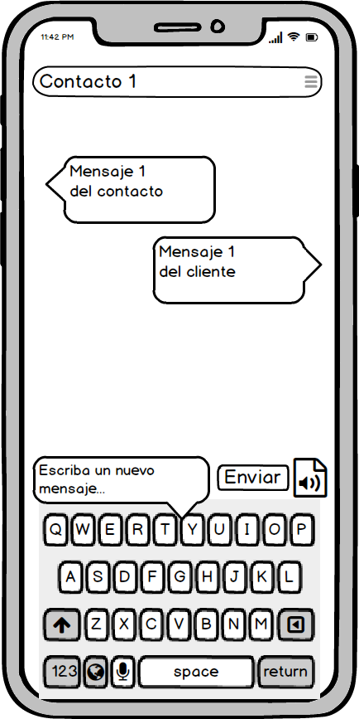

|  |  |
| --- | --- |
| **ID** | CU15 |
| **Nombre:** | Eliminar mensaje |
| **Autor(es)** | Luis Gerardo Bonilla Ramírez |
| **Fecha de creación:** | 20/10/2019 |
| **Fecha de modificación:** |  |
| **Actor(es):** | Cliente móvil |
| **Precondiciones:** | PRE-01 El Cliente móvil deberá tener iniciada su sesión en la aplicación.  PRE-02 El Cliente móvil deberá estar en la pantalla Chat |
| **Disparador:** | El Cliente móvil mantiene pulsado un mensaje o audio del chat. |
| **Flujo normal:** | 1. El sistema despliega un menú con las opciones de mensaje 2. El Cliente móvil selecciona la opción eliminar mensaje. 3. El sistema despliega un mensaje “Está seguro que desea eliminar este mensaje?” 4. El Cliente móvil confirma el mensaje de eliminación. (FA01) 5. El sistema elimina el mensaje localmente y remota de todos los dispositivos que tengan el mensaje. (EX01) |
| **Flujo alterno:** | FA01 Cancelar eliminación.   1. El sistema cierra el mensaje de confirmación. |
| **Excepciones:** | EX01 Error al eliminar mensaje.   1. El sistema no logra eliminar el mensaje remotamente en los dispositivos y despliega el mensaje “No es posible eliminar el mensaje, inténtelo más tarde”. 2. El Cliente móvil acepta el mensaje. 3. El sistema cierra el mensaje. |
| **Postcondiciones:** | POST-01 El mensaje es eliminado de todos los dispositivos. |
| **Incluye:** | --- |
| **Extiende:** | --- |
| **Prioridad:** | Baja |

Eliminar mensaje

